Test opony całorocznej

Opona na każde warunki pogodowe Nokian Weatherproof zwyciężyła w teście opon „L‘argus”

Zwycięzca testu, Nokian Weatherproof, oferuje bardzo dobre osiągi i wysokie bezpieczeństwo w teście opon całorocznych organizowanym przez francuskie czasopismo motoryzacyjne „L‘argus”. Nowe opony Nokian Tyres na każdą pogodę, sprawdzające się zarówno na suchych, jak i mokrych powierzchniach, zwyciężyły we wszystkich testach śnieżnych.

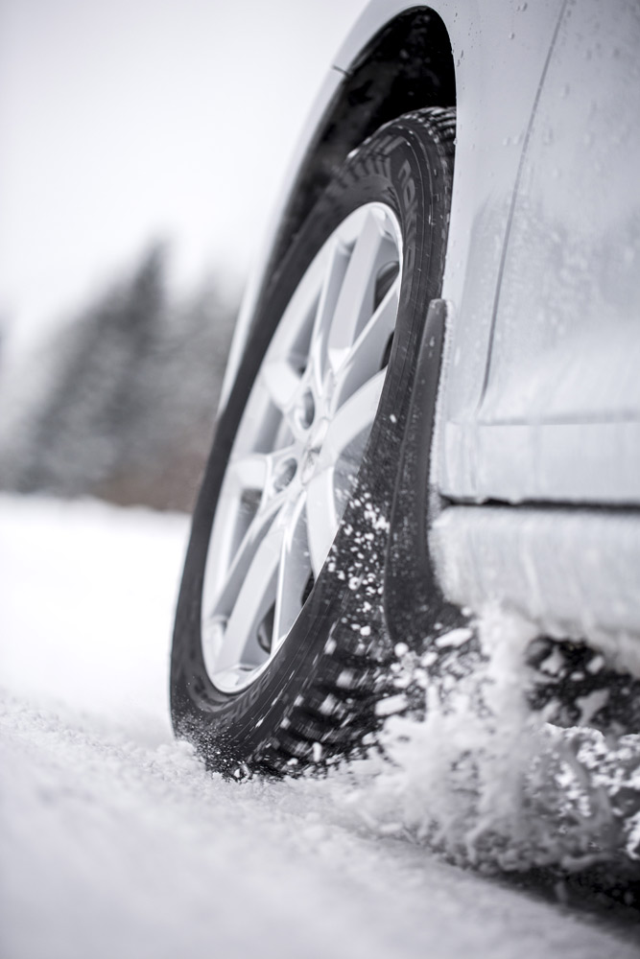
Opona Nokian Weatherproof wykazuje się „dobrymi osiągami” podczas hamowania w warunkach suchych, a jej droga hamowania jest krótsza o ponad metr w porównaniu z innymi oponami znanych marek. Zrównoważone właściwości jezdne zapewniają dobre osiągi na mokrej nawierzchni.

Na śniegu Finn jest zawsze pierwszy. Najkrótsza droga hamowania, najszybsza sterowność, przewidywalność, łatwość sterowania przy krawędziach, łatwość rozpoznawania utraty przyczepności oraz najkrótszy czas w teście przyspieszenia. W ten sposób opona Nokian na każde warunki pogodowe utwierdza swoją pozycję doskonałej opony śnieżnej.

Zimowa oraz letnia opona Nokian Weatherproof 2w1 sprawdza się doskonale podczas słonecznej, deszczowej i śnieżnej pogody oraz jest polecana jako dobra alternatywa premium w stosunku do prawdziwych opon zimowych na terenach mniej ośnieżonych. Najlepsze 5 opon całorocznych o rozmiarach 205/55 R16 poddano testom w samochodzie VW Golf od czasopisma „L'argus” w 2015 roku.

Nokian Weatherproof — zwycięzca testu „Auto Zeitung”, telewizji VOX oraz „Auto Express”

Opona na każdą pogodę Nokian Weatherproof zwyciężyła w teście opon całorocznych w 2015 roku niemieckiego czasopisma motoryzacyjnego „Auto Zeitung” dzięki najlepszym osiągom w śniegu i deszczu oraz w teście niemieckiego kanału telewizyjnego VOX. Wielofunkcyjna opona zwyciężyła również w teście opon całorocznych brytyjskiego czasopisma motoryzacyjnego „Auto Express”, który jest magazynem partnerskim czasopisma „Auto Bild”.

www.nokiantyres.pl/
Opony i usługi motoryzacyjne Vianor od Nokian Tyres:
http://vianor.pl/

Redaktor: Dr Falk Köhler

Podpisy pod zdjęciami

Nokian_Weatherproof_015.jpg
Podpis na zdjęciu:

Opona wielosezonowa Nokian Weatherproof zwyciężyła w teście opon wielosezonowych organizowanym przez francuskie czasopismo motoryzacyjne „L‘argus”. Zdjęcie: Nokian Tyres

Pobranie zdjęć opon całorocznych Nokian Weatherproof
www.nokiantyres.com/NokianWeatherproof

Filmy

Nowa opona całoroczna Nokian Weatherproof
https://youtu.be/LonBy4JsbQI

Opona całoroczna Nokian Weatherproof — na każdą porę roku
https://youtu.be/U2T_HDhwZZ8

Źródło
Wyniki online testu czasopisma L’argus:
http://www.largus.fr/actualite-automobile/test-pneus-quatre-saisons-que-valent-les-pneus-toutes-saisons-6717390.html
Podsumowanie wyników online testu czasopisma L’argus:
http://www.largus.fr/actualite-automobile/test-pneus-quatre-saisons-que-valent-les-pneus-toutes-saisons-6717390_p_5.html

Więcej informacji

Opona na każdą pogodę Nokian Weatherproof wygrała w teście opon „Auto Zeitung”, a opona zimowa Nokian WR SUV 3 w teście opon „Off Road”
http://www.nokiantyres.pl/o-firmie/informacje/opona-na-kazda-pogode-nokian-weatherproof-wygrala-w-tescie-opon-auto-zeitung-a-opona-zimowa-nokian-w/

Opony Nokian Weatherproof na każdą pogodę zwycięzcą testu opon magazynu „Auto Express”
http://www.nokiantyres.pl/o-firmie/informacje/opony-nokian-weatherproof-na-kazda-pogode-zwyciezca-testu-opon-magazynu-auto-express/

Opony Nokian Weatherproof All-Weather – bezpieczeństwo i komfort jazdy przez okrągły rok
http://www.nokiantyres.pl/o-firmie/informacje/opony-nokian-weatherproof-all-weather-bezpieczenstwo-i-komfort-jazdy-przez-okragly-rok/

Nowa opona całoroczna Nokian Weatherproof
http://www.nokiantyres.pl/opony-na-kazda-pogode/nokian-weatherproof/

Dalsze informacje:
www.twitter.com/NokianTyresCom
www.youtube.com/NokianTyresCom
www.facebook.com/nokiantyres
www.linkedin.com/company/nokian-tyres-plc
Blok kierowców:
http://community.nokiantires.com/
Blok ekspertów Nokian Tyres:
http://nordictyreblog.com/

Kontakty z prasą:
Dr. Falk Köhler PR
Dr. Falk Köhler
Tel. +49 40 / 54 73 12 12
Fax +49 40 54 73 12 22
E-mail Dr.Falk.Koehler@Dr-Falk-Koehler.de
www.Dr-Falk-Koehler.de
Ödenweg 59
22397 Hamburg
Niemcy

Egzemplarz okazowy można otrzymać u Dr. Falk Köhler PR

Nokian Tyres Europa
Nokian Tyres s.r.o

V Parku 2336/22

148 00 Praha 4
Czech Republic
Managing Director Central Europe Hannu Liitsola, Tel. +420 605 236 440
E-Mail hannu.liitsola@nokiantyres.com

Technical Customer Service Manager CE Sven Dittmann, Dipl.-Ing., Tel. +49 160 908 944 04

E-Mail sven.dittmann@nokiantyres.com

Marketing Manager Lukáš Líbal, Tel. +420 222 507 759

E-Mail lukas.libal@nokiantyres.com
www.nokiantyres.pl

Nokian Tyres Finnland, siedziba główna
Nokian Tyres plc
Pirkkalaistie 7
P.O.Box 20
37101 Nokia
Finland
Product Development Manager Jarno Ahvenlammi, Tel. +358 10 401 7741
E-Mail jarno.ahvenlammi@nokiantyres.com
Development Manager Juha Pirhonen, Tel. +358 10 401 7708

E-Mail juha.pirhonen@nokiantyres.com
Product Manager Central Europe Stéphane Clepkens, Tel. +358 50 462 7536
E-Mail stephane.clepkens@nokiantyres.com
www.nokiantyres.pl

